Informacja prasowa

5 września 2016 r.

**Zbadaj płuca przez Internet!**

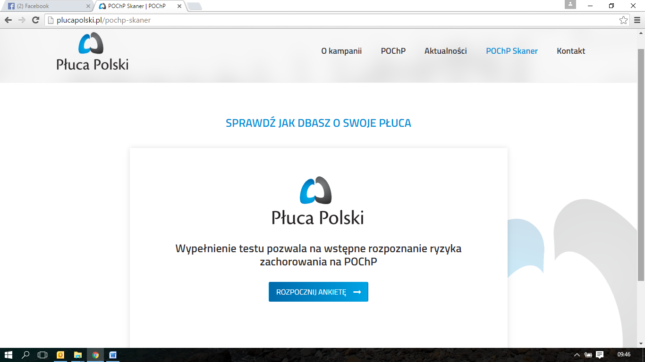**W ramach kampanii Płuca Polski organizatorzy stworzyli specjalną, niestandardową aplikację, która ocenia ryzyko zachorowania na przewlekłą obturacyjną chorobę płuc – POChP Skaner. Każdy, kto chce sprawdzić w jakim stanie są jego płuca, bez wychodzenia z domu, powinien odwiedzić stronę kampanii** [**www.plucapolski.pl**](http://www.plucapolski.pl) **i odpowiedzieć na kilka pytań dotyczących jego kondycji zdrowotnej.**

Przewlekła obturacyjna choroba płuc to schorzenie układu oddechowego, polegające na powstawaniu nieodwracalnego zwężenia oskrzeli. Zmniejsza ono przepływ powietrza, w konsekwencji prowadząc do inwalidztwa oddechowego. Statystycznie 75% chorych na przewlekłą obturacyjną chorobę płuc nie wie, że ma POChP i lekceważy objawy, takie jak kaszel czy uczucie duszności.

*„Ze względu na bardzo niski stopień świadomości społeczeństwa na temat tej choroby, kampania Płuca Polski prowadzi działania, które mają na celu upowszechnić informacje na temat POChP. Jednym z nich jest POChP Skaner. Pytania, z którego składa się skaner powstały we współpracy z pulmonologami. Każda odpowiedź ma przypisaną konkretną wagę i na podstawie zsumowania wszystkich odpowiedzi określa stopień ryzyka zachorowania na POChP. Dlatego warto wejść na stronę kampanii* [*www.plucapolski.pl*](http://www.plucapolski.pl) *i poświęcić 5 minut na sprawdzenie kondycji swoich płuc”* – powiedział prof. dr hab. n. med. Adam Antczak, ekspert kampanii Płuca Polski.

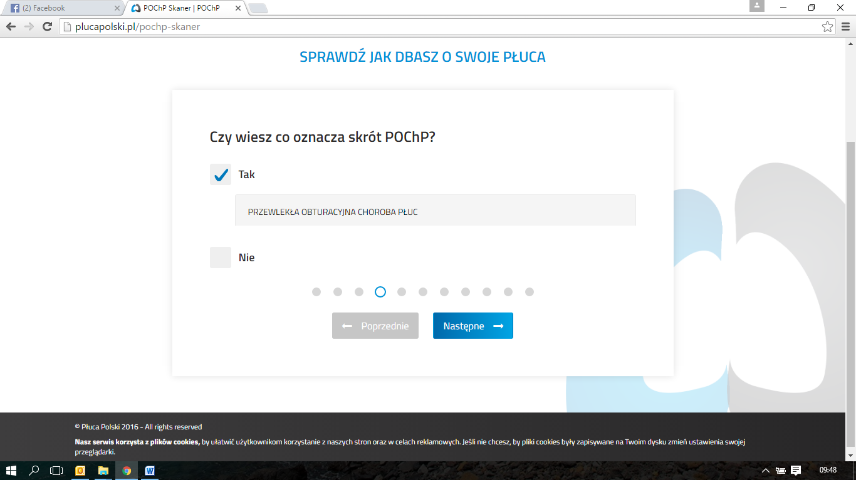

POChP jest bardzo groźną chorobą. Według Światowej Organizacji Zdrowia zajmuje ona 4. miejsce wśród najczęstszych przyczyn zgonów, a w Polsce z jej powodu rocznie umiera ok. 17 tys. osób. Przewlekła obturacyjna choroba płuc dotyka głównie osoby w średnim i starszym wieku. Oprócz nieustępującej duszności, chorym dokucza także kaszel i konieczność częstszego wykrztuszania wydzieliny. W celu diagnozy POChP, osoby podejrzewające u siebie to schorzenie, powinny poddać się prostemu i nieinwazyjnemu pomiarowi oddechu, tzw. spirometrii. Badania zalecane są głównie osobom po 40 roku życia, które są czynnymi lub biernymi palaczami.

Eksperci podkreślają, iż wczesne rozpoznanie POChP jest warunkiem szybkiego podjęcia terapii, która może spowolnić proces rozwoju choroby. Aby poprawić niekorzystne dane, spowodowane przewlekłą obturacyjną chorobą płuc, należy głównie walczyć z niską świadomością społeczeństwa na temat choroby, dlatego też warto skorzystać z POChP Skanera i sprawdzić czy należymy do grupy ryzyka.

----------------------------------------------------------------  
Celem kampanii Płuca Polski jest zwiększenie świadomości społeczeństwa na temat przewlekłej obturacyjnej choroby płuc (POChP) oraz informowanie Polaków o zagrożeniach związanych z zachorowaniem. Jak wynika z badań przeprowadzonych przez Polskie Towarzystwo Chorób Płuc, wśród 1000 osób palących i niepalących, tylko 3% ankietowanych odpowiedziało, że wie, co oznacza skrót POChP. Dalsze 11% badanych przyznało, że słyszało ten skrót, ale nie wie, co oznacza, natomiast 86% w ogóle nie miało pojęcia, co się za nim kryje. W związku z tym działania podejmowane w trakcie kampanii skierowane są przede wszystkim do ogółu społeczeństwa, jak i środowiska medycznego oraz opinii publicznej. We wszystkie działania zaangażowali się eksperci medyczni, liderzy opinii oraz sportowcy, którzy zachęcają do wykonywania badań spirometrycznych. Wszelkie aktywności odbywają się pod patronatem Polskiego Towarzystwa Chorób Płuc i Polskiego Towarzystwa Oświaty Zdrowotnej przy wsparciu firmy Boehringer Ingelheim.

Więcej informacji na temat kampanii Płuca Polski na stronie: **www.plucapolski.pl**

*Kontakt dla mediów:*

**Natalia Zabielska**, e-mail: **natalia.zabielska@procontent.pl**, tel. **884 838 886**